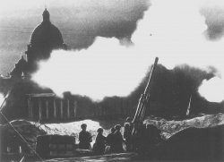
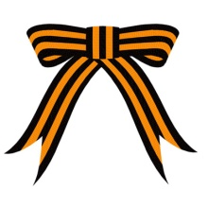
Уроки мужества и передвижная выставка «Оружие освобождения».

29 января 2016 года в МБОУ СОШ №5 прошли классный час для учащихся 6-х классов «Кубань времен войны». Особое внимание на классных часах уделялось историческим фактам, цифрам, фотографиям военных лет (фотографии военного Екатеринодара, работа в тылу, освобождение Новороссийска). Также ребята приготовили интересные сообщения о жизни девушек, входивших в состав так называемых «Ночных ведьм». На классном часе присутствовал ветеран локальных войн, адмирал – Фёдоров Виктор Дмитриевич, который поделился с ребятами своим интересным рассказом о миротворческой операции в Африке.
Кроме того, в 10м классе прошёл Урок мужества с участием ветерана ВОв - Власовым Геннадием Георгиевичем. Ребята общались с ветераном, задавали вопросы, сделали вывод о том, что война – страшный период в истории человечества.
В актовом зале школы работала передвижная выставка «Оружие освобождения», организованная КМЖ «Подвиг», под руководством Шимкив Александра Григорьевича. Ребята с удовольствием рассматривали оружие, слушали рассказ о видах оружия времен войн.

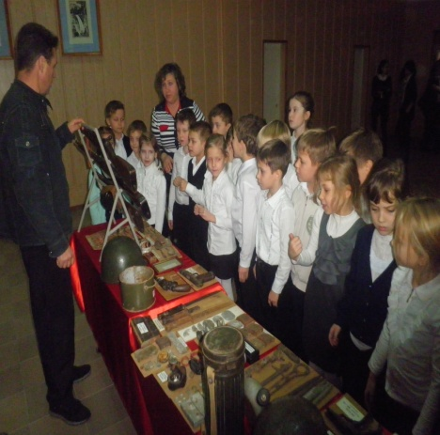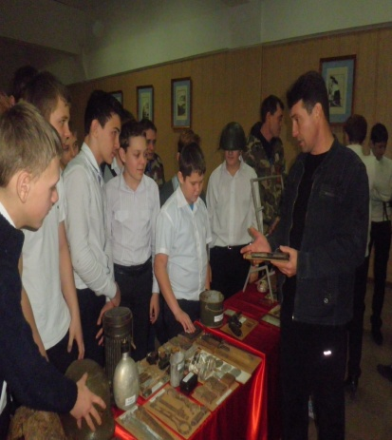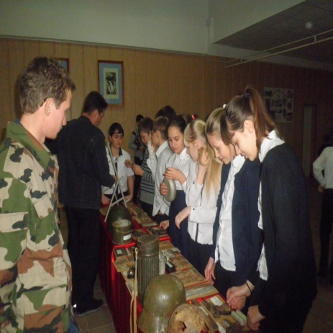
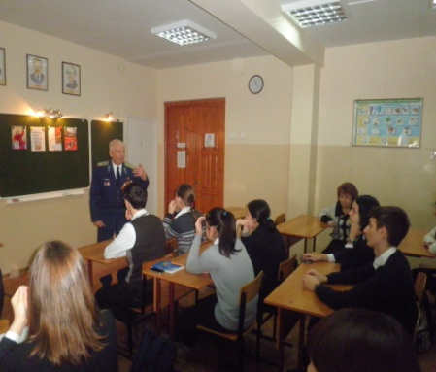
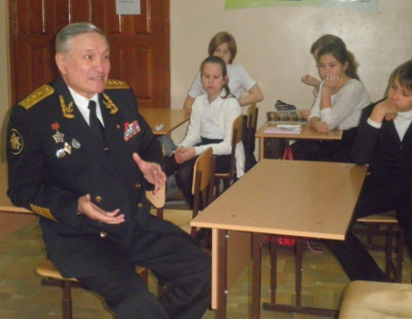

Мальцева Л.А., старшая вожатая.

